



代码清单说明

--爱刷题



小组编号：g003

组长：张浩

组员：金方永，陈紫慧

**版本控制页**

|  |  |  |  |  |
| --- | --- | --- | --- | --- |
| 编号 | 修订日期 | 版本/状态 | 修订人 | 备注 |
| 1 | 2021/12/5 | 1.0 | 金方永 | 修订代码展示和打包代码作为附件 |
| 2 | 2021/12/5 | 1.1 | 陈紫慧 | 修订 |

目录

一、项目描述 4

1.1标识 4

1.2系统概述 4

1.4基线 6

1.3引用文件 6

二、目录结构 7

## 一、项目描述

## 1.1标识

本条应包含本文档适用的系统和软件的完整标识，(若适用)包括标识号、标题、缩略词语、版本号和发布号。

|  |  |  |
| --- | --- | --- |
| 文件状态 | 文件标识 | SE2021-G003-代码清单 |
| [√] 草稿 | 当前版本 | 1.2 |
| [ ] 正式发布 | 作者 | 张浩，金方永，陈紫慧 |
| [ ] 正在修改 | 编写日期 | 2021/12/05 |

## 1.2系统概述

项目作为软件工程课程项目，旨在用实例驱动，将软件工程总流程在实例中的各阶段得到体现，综合提升软件工程素养。本项目的主题是通过设计一个刷题平台，供城院学生及老师使用，要求通过本平台实现无纸化刷题测试，目标是突破传统纸质考试的弊端，成为现代学校教育重要的辅助工具，通过合理运用在线考试系统能减轻教师工作负担、提升工作效率；学生能实现多次模拟，及时反馈，练习考试，强化学习成果。实现环境是以课程为载体，通过学习相关技术实现课程要求，体现出软件工程的控制流程，完成各项要求。

一般特性：

基于vue、springboot开发的刷题网站

开发、运行和维护的历史：

开发历史

|  |  |
| --- | --- |
| 时间 | 内容 |
| 2021/9/13-2021/9/21 | 项目开发方向及形式确定 |
| 2021/9/23-2021/10/11 | 项目计划 |
| 2021/10/14-2021/10/21 | 可行性分析报告 |
| 2021/10/21-2021/11/2 | 软件需求说明 |
| 2021/11/2-2021/11/12 | 项目设计 |
| 2021/11/12-2021/11/14 | 用户手册 |
| 2021/11/14-2021/11/21 | 详细设计文档 |
| 2021/11/22-2021-11-29 | 测试说明文档 |
| 2021/11/30-2021-12-5 | 代码清单 |

暂无运行和维护的历史

投资方：G003组全体成员

用户：浙大城市学院全体师生

开发方：G003组全体成员

## 1.4基线

1. 项目计划书-SE2021-g003-项目计划.doc
2. 可行性报告-SE2021-G003-可行性报告.doc
3. 软件需求说明-SE2021-G003-需求说明报告.doc
4. 项目设计-数据库（顶层）设计说明.doc
5. 数据字典-爱刷题数据字典.doc
6. 总体设计报告-SE2021-G003-总体设计报告.doc
7. 数据库（顶层）设计说明(DBDD).doc
8. 详细设计文档（SDD）.doc
9. 测试说明文档.doc
10. 代码清单.doc

# 1.3引用文件

本章应列出本文档引用的所有文档的编号、标题、修订版本和日期，也应标识不能通过正常的供货渠道获得的所有文档的来源。

1. 《GB T-8567-2006计算机软件文档编制规范》15-软件测试说明（STD）
2. 《软件工程导论（第六版）》张海藩编着清华大学出版社
3. 项目计划书-SE2021-g003-项目计划doc
4. 可行性报告-SE2021-G003-可行性报告doc
5. 软件需求说明-SE2021-G003-需求说明报告doc
6. 项目设计-数据库（顶层）设计说明doc
7. 数据字典-爱刷题数据字典doc
8. 数据库（顶层）设计说明(DBDD).doc
9. 详细设计文档（SDD）.doc
10. 测试说明文档.doc
11. 代码清单.doc

# 二、目录结构

3.1后端目录结构说明

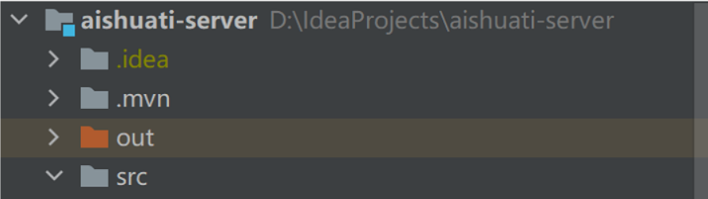

说明…

|  |  |
| --- | --- |
| 目录 | 说明 |
|  |  |

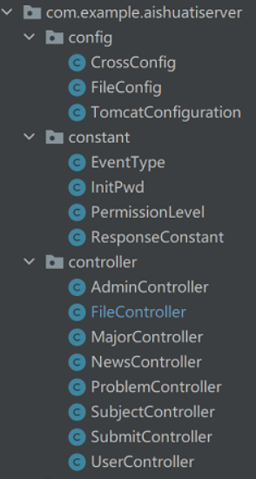

说明…

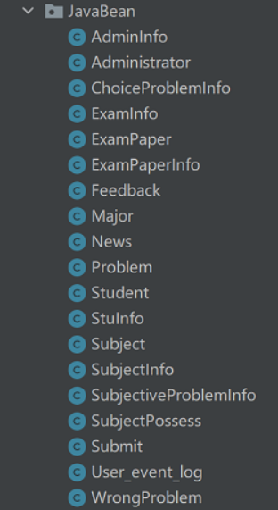

说明

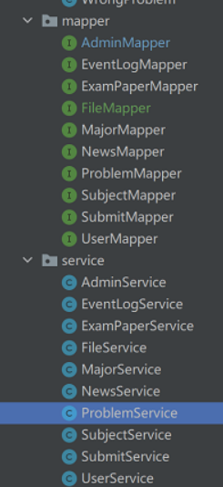

说明

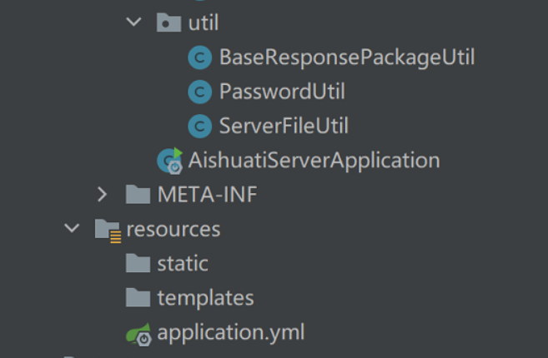

3.2 前端学生端目录结构：

|  |  |
| --- | --- |
| node_modules // 当前项目所有依赖，一般不可以移植给其他电脑环境  public  favicon.ico // 标签图标  index.html // 当前项目唯一的页面  src  assets // 静态资源img、css、js  components // 小组件  views // 页面组件  App.vue // 根组件   main.js // 全局脚本文件（项目的入口）  router 配置路由 |  |
| assets // 静态资源img、css、js |  |
| MainPage:用户进入页面的主界面  PersonalPage：用户个人中心  Login：登陆界面  Regist：注册界面 |  |
| Exampaper：试卷模块  Exerci_more:多选题  Exerci_sigle：单选题  Exerci_subjective：主观题  Home：用户进入的主界面  allNews:：用户所有信息界面  News：信息界面  Welcome：用户进入的欢迎界面  WrongQuestionBook：错题本界面 |  |

3.3 前端管理员端目录结构：

|  |  |
| --- | --- |
| 目录 | 说明 |
| Public：存放图标，公共配置类的文件  Src：业务实现主文件  Env.development：开发环境配置  Env.production：生产环境配置  Eslintrc.js：代码规范格式  Vue.config.js：Vue配置 |  |
| Api：接口配置  Assets：静态文件如图标等  Components：组件  Utils：包装请求类  Views：模块实现  App.vue ：根组件   main.js ：全局脚本文件  router ：配置路由 |  |
| Goods.js：教师接口  Login.js：登陆接口  Member.js：学生接口  Paper.js：试卷接口  Supplier.js：题目接口 |  |
| AppHeader;头部组件  AppMain：主页面  AppNavbar：导航栏  Layout.vue：布局总组件 |  |
| Goods：教师页面  Home：首页  Login：登陆  Member：学生页面  Paper：试卷页面  Supplier：试题页面 |  |